Huiswerkopdracht tenten en rugzakken.
Noem 10 nylon producten: een zitzak, heflijsten, kleding, tassen, tenten, touw, panty’s, schoenen, autoriem, nylon horloge band.
Van welke materalen is nylon van gemaakt: Nylon wordt gemaakt van
diaminohexaan, opgelost in water en sebacoylchloride
opgelost in wasbenzine.
Hoe word nylon gemaakt: door een paar stoffen (chemie) bij elkaar te mixen. Dit word dan je draad, en dit kan je weer weven tot een stof of touw.

Waarom is nylon een goed materiaal geschikt voor tenten: het materiaal is sterk, het is water afstotend en elastisch.

Kan je nylon vinden in de natuur: nee want het word door de mens gemaakt en je kan het niet vinden in de natuur.

noem 6 producten waar leer voor word gebruikt: schoenen, paarden zadels, leren telefoonhoesjes, banken, jassen, etui.

Zoek een filmpje waar leer word gemaakt: https://www.leerkwartier.nl/leerlooien-hoe-werkt-nu-precies/

Wat zijn de voordelen van ultra sterk nylon voor rugzakken. Zijn er ook nadelen? Benoem er een paar: ultra sterk nylon is vanzelfsprekend sterker dan normaal nylon, en dan kan je een tas maken waar meer gewicht in kan zonder dat de tas scheurt. Een nadeel kan zijn dat er sneller krassen op komen omdat het harder is. En een nadeel kan zijn is dat het minder flexibel is en dus harder is om op te vouwen.

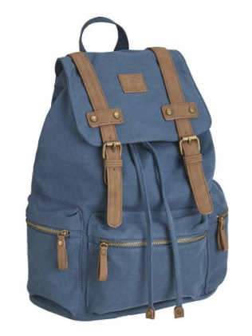
word canvas nog gebruikt bij het maken van rugzakken/tenten, plaats er een afbeelding/voorbeeld bij: ja canvas word nog gebruikt bij het maken van
BV een rugzak. Kijk hiervoor de afbeelding hiernaast.
Zou je een rugzak van koeien leer kunnen maken? Zo ja welke voor en nadelen heeft dit dan: ja je zou een rugzak kunnen maken van leer, alleen moet je het goed onderhouden om de tas netjes te houden, en leer is niet goed waterbestendig waardoor als het regent al je spullen nat worden omdat je een leren rugzak hebt. en de haren op het leer worden waarschijnlijk heel vies.

